新型コロナウィルスについて 県立甲府城西高等学校

新型コロナウイルスが、まん延しています。自分の命を守ること・大切な人を守ることを考えて行動してください。
新型コロナウイルスとは・・・
症状 | 発熱やのどの痛み、咳が長引くこと（１週間前後）が多く、強いだるさがある
感染経路 | 飛沫・接触感染
日常生活で注意すること
＊手洗い
外出先、帰宅後、食事前などこまめに石けんやアルコール消毒液で手をきれいにしましょう。
アルコール消毒が不足です。石けんでも効力は十分あります。手洗いをしてください。
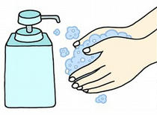
＊咳エチケット
マスクが不足しています。手作りマスクもあります。
ハンカチやキッチンペーパーを使用して作ってみてはいかがでしょうか？

＊人込みを避ける
今回は特別な状況です。急ぎの用事がない時は自宅で過ごし感染の蔓延を防ぎましょう。
登校前に必ず体温を測ってください。
３７．５℃以上や風邪症状があるときは自宅で過ごしてください。

以下は山梨県のホームページからの引用です。確認しておきましょう。

